**TŘÍDNÍ VZDĚLÁVACÍ PLÁN**

**BŘEZEN**

**TÉMA MĚSÍCE: „JARO ŤUKÁ NA VRÁTKA“**

**TÉMATICKÉ CELKY:**

* Příroda se probouzí
* Kytičky, probuďte se!
* Život v trávě
* Kniha je můj kamarád

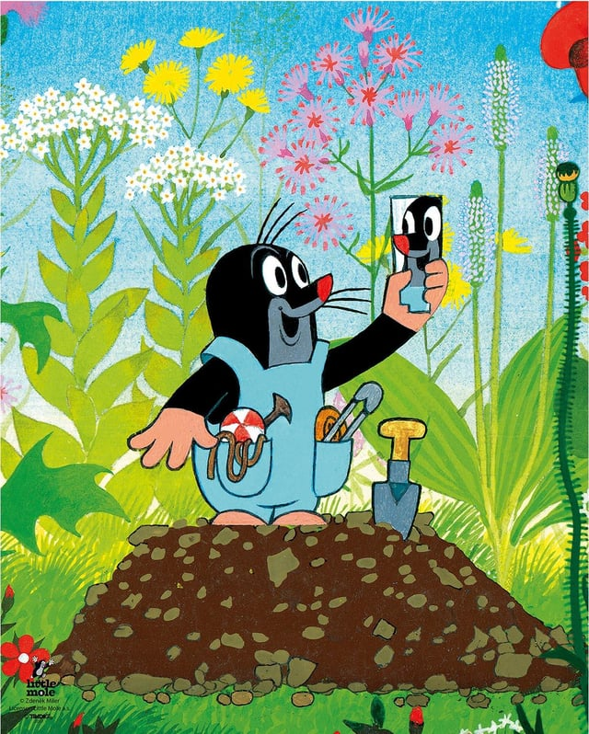

**NABÍDKA AKTIVIT:**

* PČ – Výroba jarního okýnka
* Skup. Práce – jarní sluníčko
* Pokusy – teplé x studené
* Zpěv jarních písní – Na jaře…
* Grafomotorika – let čápa – uvolnění ram. kloubu
* Seznamování se s jarními kytičkami
* Zvířátka se probouzejí
* Co to bzučí v trávě – hmyz
* Počty 1-5 – kolik je berušek, kytiček…
* Návštěva knihovny Chomutov

**Motto MŠ:** „Do světa jdou zvířátka, podívat se za vrátka. Klíčkem vrátka otvírají, nové věci

poznávají